**4/27 수익률공부**

**1.시가총액가중방식**

= 시가총액 가중이란 각 기업의 시가총액, 즉 시장가치에 비례해 비중을 두는 방식.

S&P 500, NASDAQ, KOSPI 등 대부분의 지수가 이러한 방식을 채택함.

똑같은 수익률의 변화가 일어났어도 시가총액이 많은 주식이 더 많이 지수에 영향을 줌

S&P 500의 경우 500개 주식 모두를 시총 비중에 비례한 포트폴리오 수익률과 같음.

**2.동일가중방식**

= 모든 포트폴리오의 비중을 같게 같은 금액을 투자함.

= 중소형주의 움직임을 잘 반영할 수 있음

= 차별화장세 (대형주장세) 수익율 낮음

= 폭락장 수익율낮음(리먼브라더스 사태등) 시총이 가볍기 때문에 낙폭이 큼

**3.누적초과수익률**

=특정기간 CAR은 그 기간 동안 시장모형(market model)을 이용해서 실증 분석한 증권수익률의 평균잔차(average residuals)의 합을 말한다

**4.동일가중조정수익률**

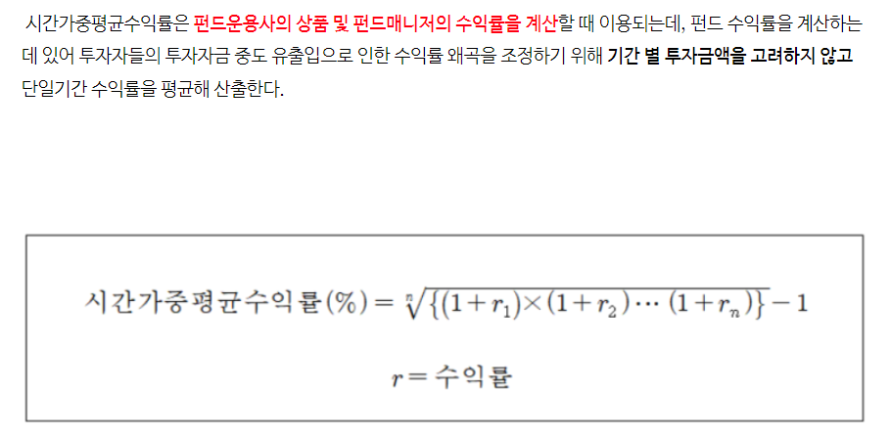

**5.규모조정수익률(SAR: Size Adjusted Returns)**

= CAPM 및 효율적 자본시 장에 대한 연구 중에는 기업규모효과를 고려한 경우가 많이 있다. 즉, 소기업 주식에 대한 위험조정수익률은 대기업에 비해 더 높다는 것이다. 따라서 소기업을 대상으로 초과수익률을 구하게 되면 이러한 기업규모 효 과로 인하여 별다른 사건이 발생하지 않은 경우에도 양의 초과수익률을 얻게 될 수 있다. 이러한 기업규모 효과를 고려하여 초과수익률을 구하는 방법이 규모조정수익률인데, 규모조정수익률 모형에서 초과수익률은 해당 주식의 수익률에서 해당 주식이 속한 기업규모 포트폴리오의 수익률을 차감하여 산출한다. 본 연구에 서는 시가총액기준 10분위수로 집단을 나눈 후, 개별기업 주식수익률에서 개별기업이 속한 집단의 평균 수 익률을 차감하여 계산한다.

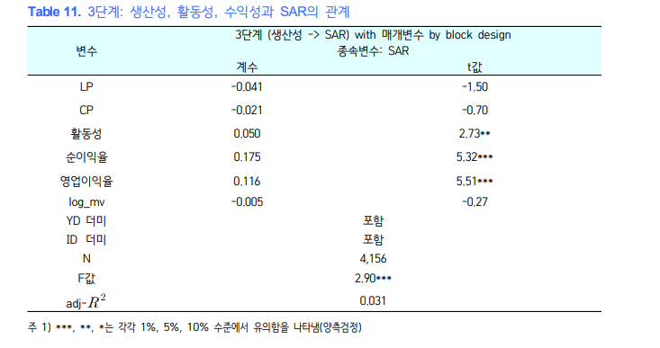

생산성과 매개변수를 함께 분석한 3단계에서 주가수익률(SAR)과 매개변수들은 유의한 정(+)의 관계가 있는 반면, 매개변수가 없을 때 유의한 정(+)의 관계가 있었던 생산성 변수들은 모두 유의하지 않았다.

따라서 이러한 결과는 생산성 변수들과 주가수익률과의 관계는 수익성과 활동성이라는 매개효과를 통해서 나타난다 는 가설 H1을 지지하는 결과이다. 추가적으로 매개효과는 완전매개와 부분매개로 구분할 수 있는데, 만약 생산성이 유의하면서 매개변수도 유의했으면 부분매개이다. 하지만 본 연구의 결과는 생산성이 유의하지 않고 매개변수들만 주가수익률과 유 의한 관계를 가지고 있기 때문에 완전매개효과로 나타났다. 생산성과 주가수익률과의 관계는 매개효과를 통해서 나타난다는 것과, 완전매개효과라는 본 연구의 결과 들은 생산성과 주가(혹은 주가수익률)의 관계가 있다는 선행연구와 없다는 선행연구들이 혼재된 이유를 설 명해 줄 수 있다. 만약 생산성과 주가의 관계를 분석하면서 매개변수들을 고려하지 않을수록 생산성과 주가 의 관계가 유의하게 나타났을 것으로 예상되며, 수익성 및 활동성 관련 매개변수들을 많이 고려할수록 생산 성과 주가와의 관계가 유의하지 않았을 것으로 유추 할 수 있다. 따라서 본 연구의 결과는 생산성과 주가수익률과의 혼재된 관계에 대한 한 가지 이유를 설명함으로써 생산성의 정보효과 등의 연구에 공헌한다고 판 단된다

**http://koreascience.kr/article/JAKO202012461863304.pdf**

**재무제표 요소 기반 종목선정**

**벤자민 그레이엄, 워렌버핏, 피터린치 제외**

**재무비율 요소 로 선정할수있는 것들**

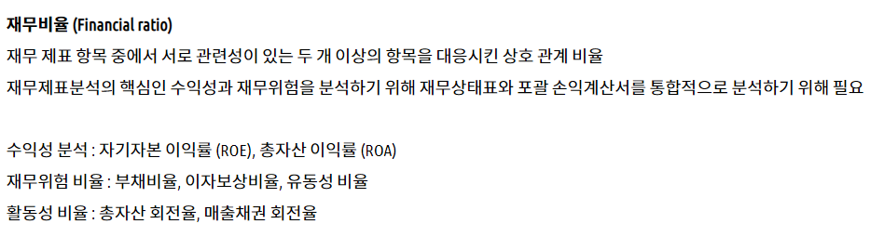

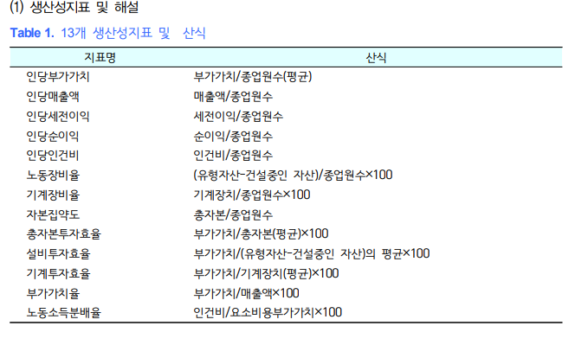

유보율 : 기업이 얼마나 많은 자금을 보유하고 있는가 , 자금량 측정지표

**재무비율 기반 종목선정방식 알아오시면 될것 같습니다**

* **수익성/성장성/안정성/활동성/유보율 등**

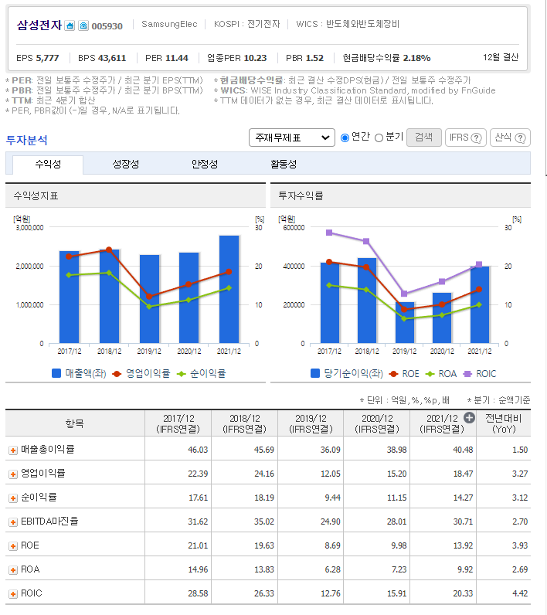

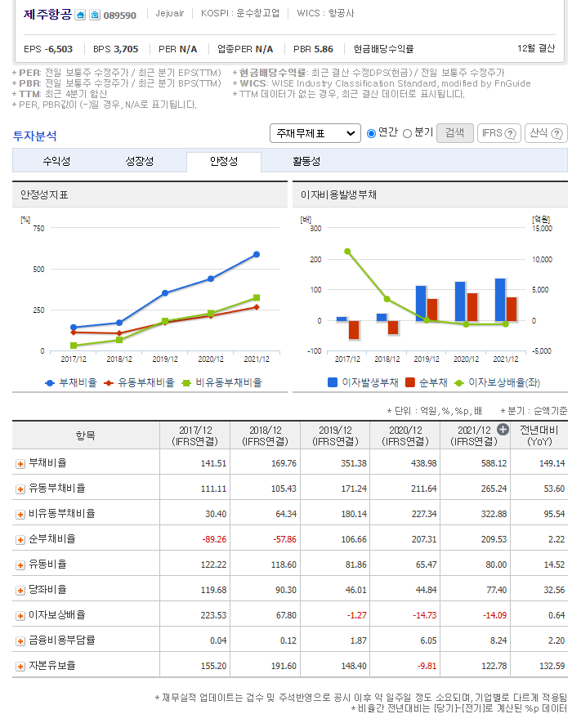

**4/27 포트폴리오 종목개수**

순수 국내주식펀드

1. **교보악사파워인덱스투자신탁 1호**

**설정일이후수익율 : 50.47%**

**포트폴리오 상위10종목**

**은대 = 은행계정대**

**정의: 신탁계정의 여유자금을 은행계정에 빌려주는 계정**

**은대 금리 = (한국은행 기준금리 - 0.25%) X 92%**

* 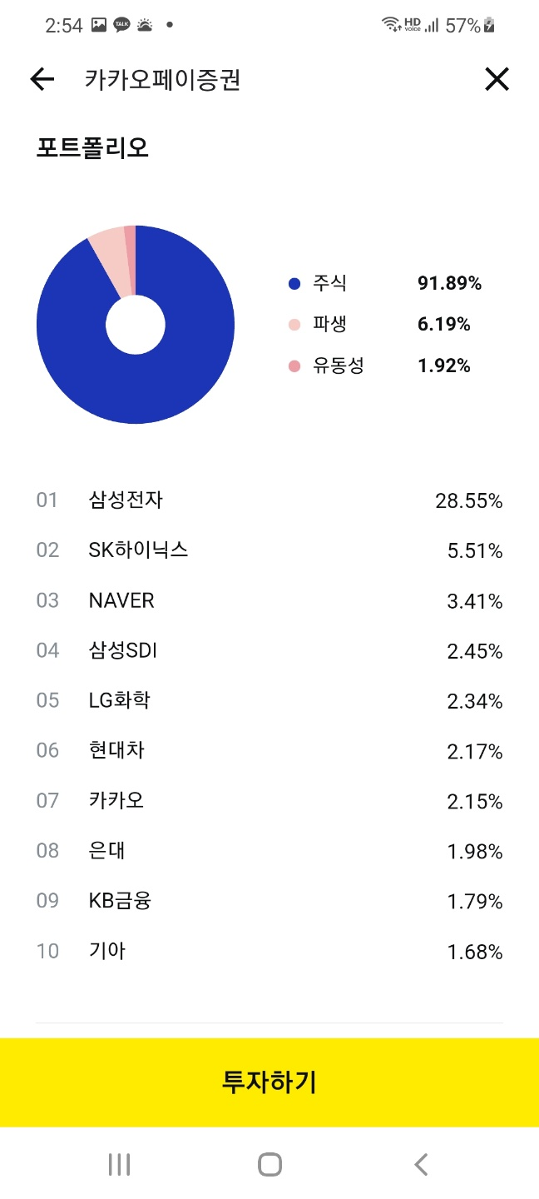

1. **한국투자중소밸류증권(주식)_Ae** 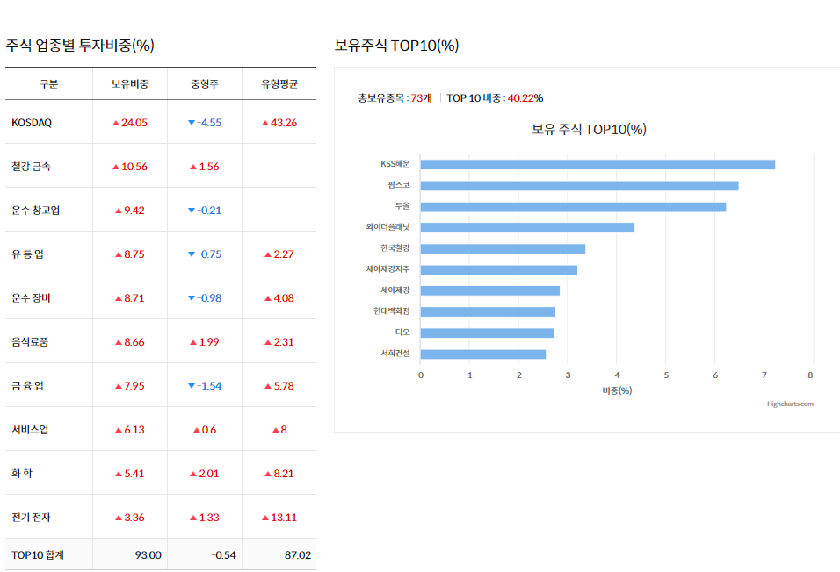

* 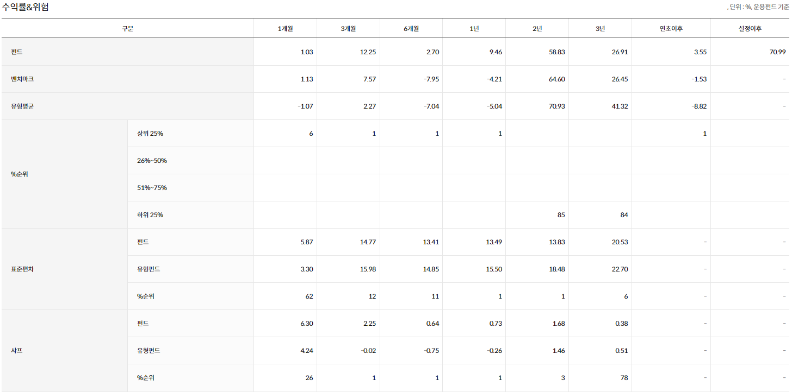
* 

1. **한국투자중소성장증권투자신탁1호(주식)A**

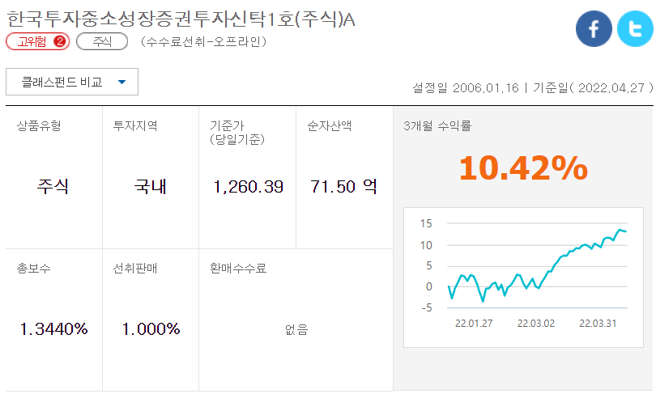

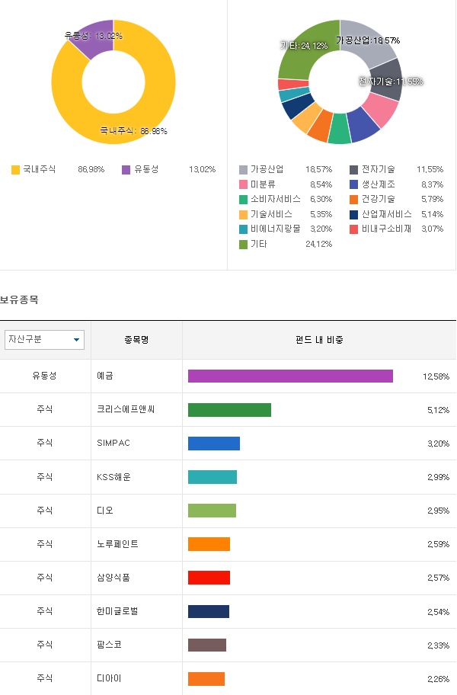

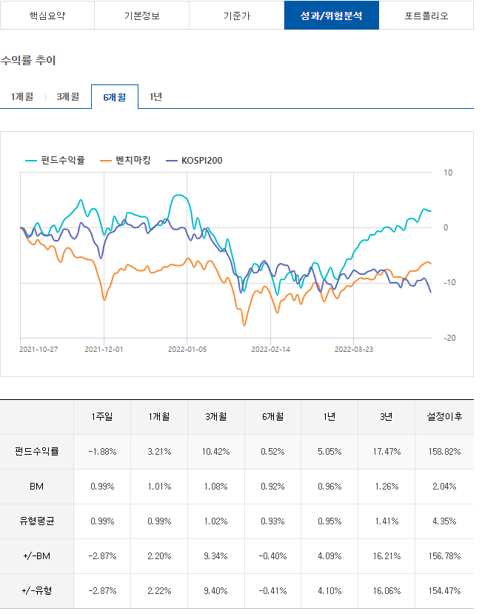

혼합형

* 삼성믿음직한사계절EMP증권투자신탁H[채권혼합-재갑접형]Ce

수익률 : 설정이후 10%

포트폴리오 갯수 상위 10개

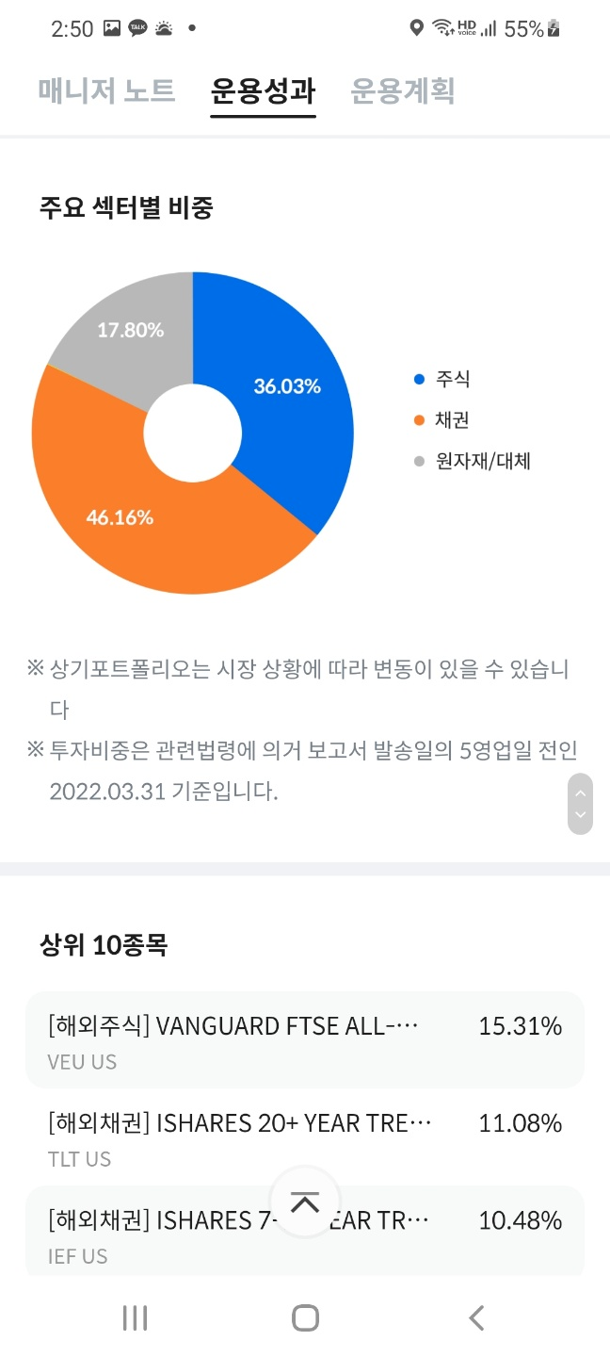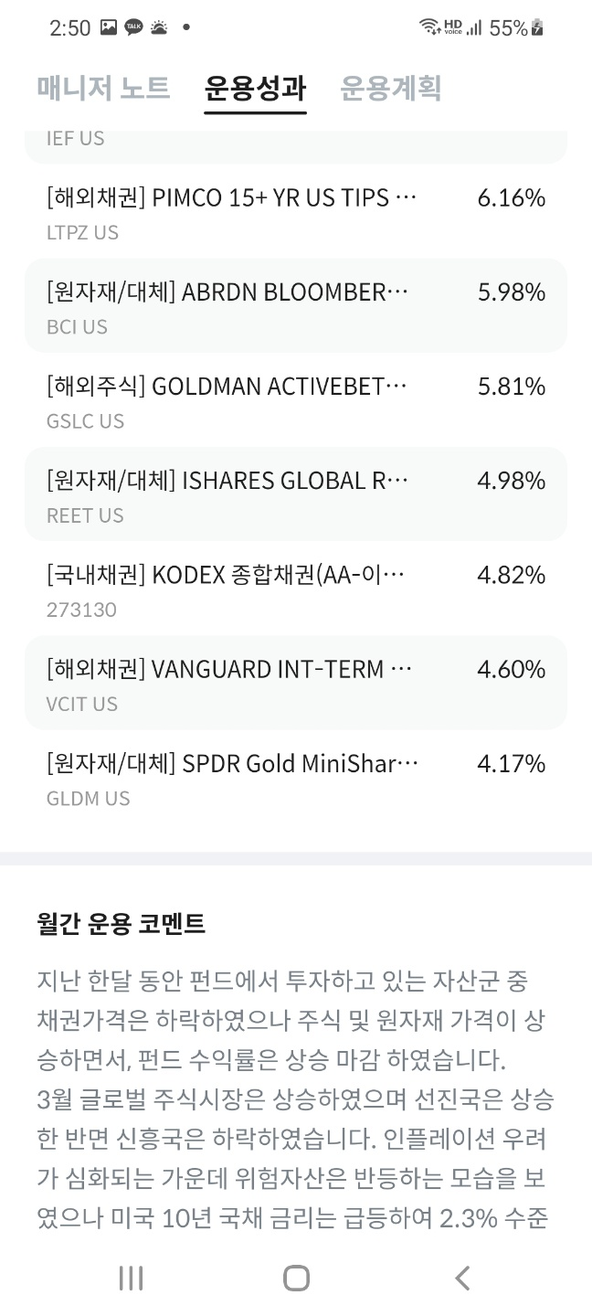

* 키움똑똑한 4차 산업혁명 ETF분할매수 증권 투자신탁((혼합-재간접형)C-e
* 운용일이후 수익율 :27%
* 상위10개 종목

